

수 신 분회장

(경유) 사무국장

제 목 「한약제제 급여목록 및 상한금액표」 일부개정 관련 안내

1. 한의학과 협회 발전을 위한 노고에 진심으로 감사합니다.

관련근거 : 대한의-2019-02-0086 (2019.2.13)

3. 상기근거에 의거 ‘한약제제 급여목록 및 상한금액표’ 일부개정과 관련하여 다음과 같이 안내해드리며, 더불어 ‘새로운 제형의 단미엑스제제 및 혼합엑스제제’품목 현황을 첨부하오니, 귀 분회 회원님들께서 관련 업무에 참고할 수 있도록 안내하여 주시기 바랍니다.

< 다 음 >

○ ‘한약제제 급여 목록 및 상한금액표’ 일부개정 (단미엑스혼합제 2품목 신설 – 시행일 : 2019.2.1. )

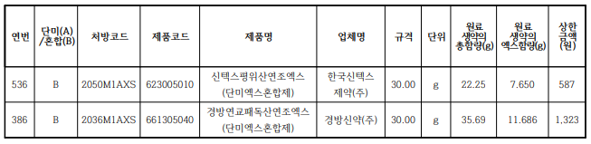

□ 첨부 : 새로운 제형의 단미엑스혼합제 품목 현황 1부. 끝.



서 울 특 별 시 한 의 사 회 장

담당 과장 부장 윤상환 국장 김태준 처장 김석모 협조

서한의 – 제 433 호 (2019.02.13.)

우)02560 서울특별시 동대문구 고산자로 420 (421호) / 홈페이지 : http://www.skma.or.kr

서울특별시한의사회 전화 : (대)02-960-0811 / 팩스 02-6944-8075 / E-mail : skma@skma.or.kr / 공개여부

□ 첨부 1.

